Brennstoffzelle

1. Die herkömmliche Brennstoffzelle
Die Brennstoffzelle ist eine Umkehrung der Elektrolyse des Wassers.
Bei der Elektrolyse wird Wasser durch Strom in Wasserstoff und Sauerstoff zerlegt:

2 H₂O → 2 H₂ + O₂

Bei der Brennstoffzelle reagiert H₂ und O₂ wieder zu H₂O, die dabei frei werdende Energie wird in Form von Strom gewonnen, d.h. die chemische Energie von H₂ und O₂ wird direkt (ohne Verbrennungsprozess!) in elektrische Energie umgewandelt.

2 H₂ + O₂ → 2 H₂O

Strom ist die gerichtete Bewegung von elektrischen Ladungen, meist Elektronen.

Aufbau und Funktionsweise[1]:
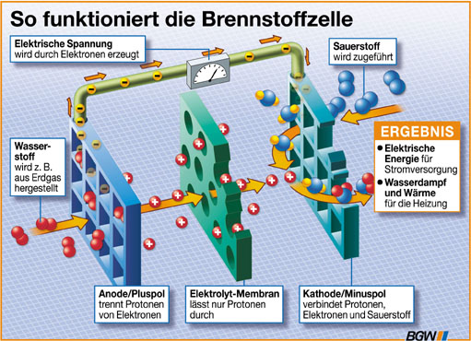

Anode = Pluspol: besteht aus einem Material (meist Platin), das katalytisch den einströmenden Wasserstoff in Protonen und Elektronen trennt (=Oxidation von Wasserstoff).
2 H₂ → 4 H⁺ + 4 e⁻

Die freigesetzten Elektronen sind beweglich, dies ist Voraussetzung für Stromfluss.
Membran: meist Kunststofffolie (z.B.: Nafion) mit der besonderen Eigenschaft nur für Protonen, nicht aber Elektronen durchlässig zu sein. Sie wird als kationenaktive (Protonen sind ja Kationen) Membran oder Protonen-Austauch-Membran bezeichnet, engl: Proton-Exchange-Membran (PEM). Daher wird eine ganze Brennstoffzelle mit diesem Aufbau als PEM-Brennstoffzelle bezeichnet.
Kathode = Minuspol: hier sammeln sich zunächst die durch die Membran gelangten Protonen. Dadurch hat sich zwischen den beiden Elektroden eine Spannung aufgebaut – an der Anode herrscht Elektronenüberschuss, an der Kathode Elektronenmangel. Werden die beiden Elektroden über einen Leiter verbunden, wandern die Elektronen von der Anode zur Kathode. Ein in die Leitung geschalteter Verbraucher wird daher mit Strom versorgt. Die Kathode besteht aus einem Material (auch meist Platin) das katalytisch die Protonen, Elektronen und zugeführten Sauerstoff wieder zu Wasser verbindet.
4 H⁺ + 4 e⁻ + O₂ → 2 H₂O
Die Gesamtreaktion lautet daher: 2 H₂ + O₂ → 2 H₂O
Vorteile der Brennstoffzelle:
* Als Endprodukt entsteht nur Wasser
* die Ausgangstoffe stehen unbegrenzt zur Verfügung und sind leicht herzustellen (durch Elektrolyse des Wassers)
* Die Brennstoffzelle arbeit geräuschlos, geruchlos und emissionsfrei
* Kein mechanischer Verschleiß, da keine frei beglichen Teile vorkommen
* Eine direkte Umwandlung von chemischer Energie in elektrische Energie ohne Umwege über Wärme- oder mechanische Energie, daher ein Wirkungsgrad bis zu 60%
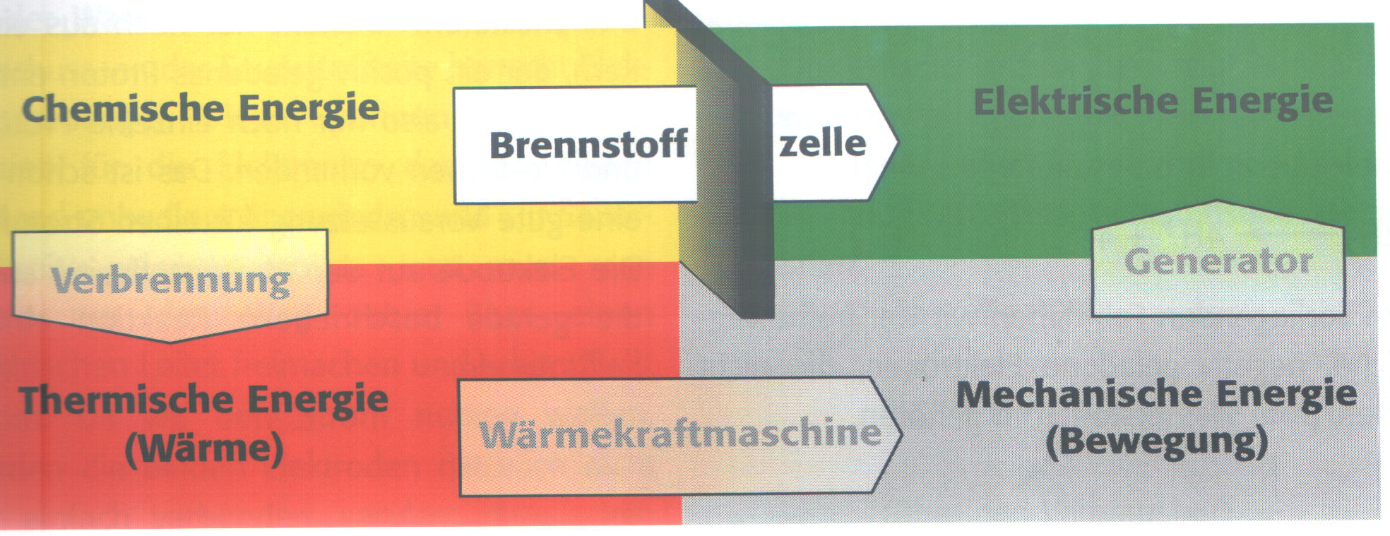
Abbildung aus [2]
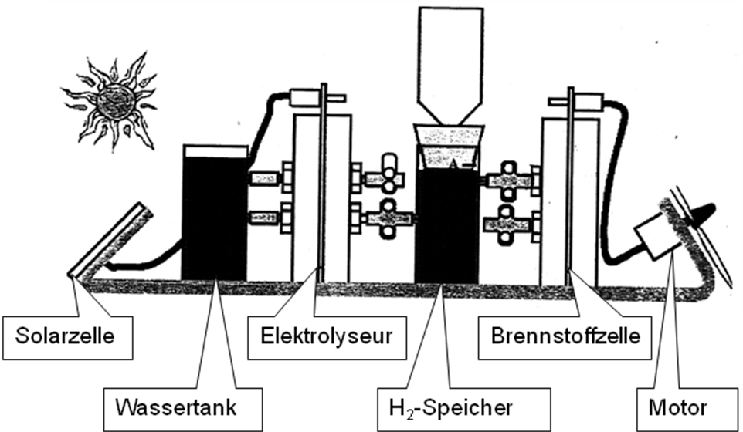

2. Stoffwechsel von Mikroorganismen z.B.: Hefe [3]

Um Energie zu gewinnen, wandeln Mikroorganismen bei der Atmungsreaktion Traubenzucker in Kohlenstoffdioxid und Wasser um.
C₆H₁₂O₆ + 6 O₂ + 6 H₂O→ 6 CO₂ + 12 H₂O
Tatsächlich besteht diese Reaktion jedoch aus Teilreaktionen, z.B.:

C₆H₁₂O₆ + 6 H₂O → 6 CO₂ + 24 H⁺ + 24 e⁻
Erst die Zufuhr von Sauerstoff vollendet dann diese Reaktion:
6 O₂ + 24 H⁺ + 24 e⁻ → 12 H₂O

3. Mikrobiologische Brennstoffzelle: Das Ziel einer Brennstoffzelle, die mit Mikroorganismen betrieben wird, ist die Nutzung der freigewordenen Elektronen, bevor der Sauerstoff sie mit den Protonen wieder zu Wasser verbindet. Dies gelingt mit „Mediatoren“ (z.B.: Methylenblau). Der Mediator entnimmt den Mikroorganismen (z.B.: Hefezellen) die freien Elektronen (Reduktion des Mediators – Methylenblau nimmt Elektronen auf) und gibt diese an die Anode weiter (Oxidation des Mediators – Methylenblau gibt Elektronen ab). Somit gelangen die Elektronen in einen elektrischen Leiter und stehen einem Verbraucher zur Verfügung. Damit sie auch auf die andere Seite gelangen, muss dort wieder ein Stoff vorhanden sein, der Elektronen aufnimmt (Oxidationsmittel). Dies könnte Sauerstoff sein, doch in der mikrobiellen Brennstoffzelle ist es einfacher, eine lösliche und oxidierende Substanz wie rotes Blutlaugensalz zu verwenden (englischen Namen: „potassium hexacyanoferrate“). Das reduzierte rote Blutlaugensalz verbindet die Protonen und Sauerstoff durch die Abgabe der aufgenommen Elektronen (Oxidation) wieder zu Wasser (H₂O).
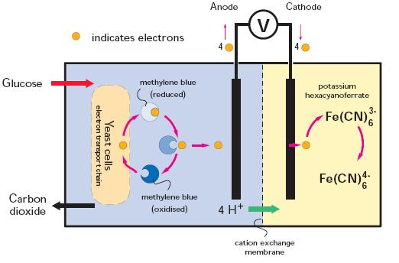

Abbildung aus [3]:

Arbeitsblatt Brennstoffzelle 1

Bau einer mikrobiellen Brennstoffzelle
Versuchsanleitung: Bau einer bionischen Brennstoffzelle im Low-Cost-Verfahren
Diese Anleitung ist im Wesentlichen eine Kombination aus [4] und [3]
Material: 2 Filmdosen, ca. 3 cm PVC-Schlauch, Heißklebepistole, Agar-Agar, Trockenhefe, Carbonfaserelektroden [5], Puffer=7, Methylenblaulösung, rotes Blutlaugensalz 0,02 molar (Alternative: Beta Isodona = iodhaltiges Desinfektionsmittel), (siehe Folie …) Traubenzuckerlösung 1 molar, Multimessgerät, 2 Kabel mit Krokilklemmen
Durchführung:
1. Bau der Brennstoffkammern
Schneide vom PVC-Schlauch ein ca. 2 cm langes Stück ab. Schneide in die 2 Filmdosen ein Loch mit einem Durchmesser, der dem des Schlauchstücks entspricht oder drücke einen heißen Metallgegenstand gegen die Filmdose, damit ein Loch entsprechender Größe heraus schmilzt.. Der obere Rand des Loches sollte etwa in der Mitte der Filmdose liegen.
Klebe nun das Schlauchstück mit der Heißklebepistole dicht an die Filmdosen. (Vorsicht: Verbrennungsgefahr - die Spitze der Klebepistole und der ausfließende Kunststoff ist extrem heiß!!) Lasse die Doppelkammer ruhig stehen, bis der Kunststoff ausgehärtet ist.

2. Herstellen der Protonen-Austausch-Membran
In 250 ml Wasser wird ½ Päckchen Agar-Agar verrührt und kurz aufgekocht. Der Kunststoffkleber der Verbindung der Doppelkammer sollte inzwischen weitgehend eingetrocknet sein. Ist dies der Fall, fülle die Agar-Agar-Lösung langsam bis knapp über die Höhe der Schlauchverbindung in die Doppelkammer, damit sich das Verbindungsstück luftblasenfrei mit Agar-Agar füllt. Agar-Agar wirkt als Protonenaustauschmembran.

3. Herstellen der Lösungen
2.1. Das Päckchen Trockenhefe wird in 50 ml Wasser mit etwas Pufferlösung pH = 7 zum Quellen gebracht
2.2. 50 ml einer 1 molaren Traubenzuckerlösung:
Die Masse von einem Molekül Traubenzucker ist 180 u, daher ist ein Mol Traubenzucker 180 g. Für eine 1 molare Traubenzuckerlösung sind daher 180 g Traubenzucker auf 1000 ml mit Wasser aufzufüllen. Für 50 ml werden daher 180 g Traubenzucker: 20 = 9 g Traubenzucker auf 50 ml aufgefüllt. Verwende destilliertes Wasser.
2.3. 100 ml einer 0,02 molaren Lösung von rotem Blutlaugensalz:
Die Masse von einem Teilchen rotem Blutlaugensalz ist 329 u, daher ist ein Mol rotes Blutlaugensalz 329 g. Für eine 0,02 molare Lösung sind daher 329 g mal 0,02 = 6,58 g Rotes Blutlaugensalz auf 1000 ml mit Wasser aufzufüllen. Für 100 ml werden daher 6,58:10 = 0,66 g rotes Blutlaugensalz auf 100 ml aufgefüllt. Verwende destilliertes Wasser.

Arbeitsblatt Brennstoffzelle 2

4. Zurechtschneiden der Karbonfaserelektrode
Schneide aus dem Karbonfaserblatt Elektroden im Maß ca. 5 cm mal 3 cm aus (Zerschneide das Blatt bitte mit möglichst wenig Abfall).

5. Aktivieren der Brennstoffzelle
Das Agar-Agar sollte inzwischen schnittfest sein. Ist dies der Fall, löse das feste Agar-Agar so vollständig wie möglich mit einem Messer aus den Kammern. Die
Schlauchverbindung muss aber mit festem Agar-Agar gefüllt bleiben!! Fülle die eine Kammer mit ca. 5ml Traubenzuckerlösung, 5 ml Hefesuspension und 5 ml Methylenblaulösung. Rühre kurz um. In die 2. Kammer kommen ca. 15 ml Rote Blutlaugensalzlösung (Alternativ kann in diese Kammer nur Wasser und ca. 3 Tropfen Betaisodona gegeben werden. Betaisodana stellt einen weiteren Bezug zu Alltagsprodukten her und erhöht die Spannung und Stromstärke fast auf das Doppelte). In beiden Kammern sollen die Lösungen etwas über die Höhe des Verbindungsschlauchs stehen. Stecke die Karbonfaserelektroden in jede Kammer und verbinde diese mit den Kabeln mit dem Messgerät. Lese Spannung und Stromstärke ab, trage deine Messwerte in die Tabelle ein. Anschließend werden alle Kammern in Serie geschaltet, d.h. Verbindung der Hefekammer mit der Blutlaugensalzkammer der nächsten Brennstoffzelle u.s.w.
Lese Spannung und Stromstärke ab, trage deine Messwerte in die Tabelle ein.
 | Spannung in Volt | Stromstärke in mA
Einzelne Kammer
Serienschaltung von ………
Kammern

Kammer mit rotem Blutlaugensalz

Kammer mit Hefe, Traubenzucker und Methylenblau
Karbonfaserelektrode
Messgerät
Verbindung mit Agar-Agar

Literatur:

[1]: http://www.entega.de/das_unternehmen/presse/energiemarkt/index.php

[2] M. Buchsteiner, Wasserstoff und Brennstoffzelle; GKSS Forschungszentrum Geesthacht GmbH, 21502 Geesthacht

[3] www.ncbe.reading.ac.uk/NCBE/MATERIALS/MICROBIOLOGY/PDF/bennetto.pdf, 18.05.07

[4] http://dc2.uni-bielefeld.de/dc2/fc/index.html, 18.05.07

[5]einfacher Bezug um £ 6 bei: http://www.ncbe.reading.ac.uk/NCBE/MATERIALS/PDF/Price07.pdf, dort kann man auch ein ganzes Set mit Plexiglaskammer und Nafionmembran um £ 48 bestellen; die Rechnung in Euro ausstellen lassen, sonst hohe Bankgebühren!!!)

ÜBUNGSFRAGEN

2/ +. Die Brennstoffzelle ist von der chemischen Reaktion eine Umkehrung der ………… ………………………………….. . Dabei wird die in Wasserstoff chemisch gespeicherte Energie direkt in ………………. Energie umgewandelt.

2/ +. Erklären Sie die Übereinstimmung der Funktion einer Brennstoffzelle mit dem Stoffwechsel von Hefe:

3/ +. Bei der bionischen Brennstoffzelle wirkt die Verbindung ……………………… als Mediator. Die Aufgabe des Mediators ist, die ………………………. den Hefezellen zu entnehmen und diese an die ………………………… weiter zu geben.

1/ +. Welche Funktion hat Agar-Agar bei der selbst gebauten Brennstoffzelle?

6/ +. Welche der folgenden Aussagen sind richtig: (2 sind richtig)
o die PE-Membran einer Brennstoffzelle ist durchlässig für Elektronen
o Brennstoffzellen erreichen einen Wirkungsgrad nahe 100%
o bei der bionischen Brennstoffzelle werden Protonen, Sauerstoff und Elektronen durch rotes Blutlaugensalz wieder zu Wasser verbunden
o der Elektrolyseur trennt Wasser in Wasserstoff und Sauerstoff
o AgarAgar ist durchlässig für Elektronen

